什么时候，年龄不再是女性生活中的卡儿？
——小婚家
01
衰老，中国女人的集体之困
在中国，随便找一名女性，打开她的手机，大概率会看到至少一款美颜APP。拍照一分钟，p图两小时，个个都是青春无敌、没有一丝皱纹的脸。
脸成了重点保护对象。
国内一份《女性消费报告》显示，70后、80后、90后消费最多的产品类型是美妆个护。
见过一个姑娘把每个月的工资全部用来买护肤品，面膜用箱计，誓把皱纹扼杀在摇篮里。
这些还不够，医美、整形以前是部分人或是演艺职业的需求，如今却成了全民时尚。
一位刚满20岁的女孩是美容院的常客，她说抗衰老要趁早。
一位不到60岁的阿姨办过很多家美容院的抗衰卡，她说现在已经不好使了，正准备动刀子。
有研究机构预计，2019年，中国医美市场将突破万亿元，成为居房地产、汽车、旅游之后的第四大服务行业。
年轻、冻龄，成了大家对女性美的集体共识，以及对女人的形象要求。
甚至有人说：女人的事业成不成功、能力强不强都是其次，全都比不上一句 “你比同龄人看着年轻”。
每次看到有人大肆炒作“少女感”这个词，我都不禁皱眉，因为它暗示着女人只有一个阶段是美好的，那就是少女时代。
社会对少女感的集体追逐和赞美，无疑把女性的美好限定在了某一个年龄段，直接抹杀了其他阶段各种不同姿态的美。
这背后是对衰老的恐惧和不接纳。
这种不接纳不仅表现在女性自身对衰老的极力阻止上，还表现在人们在面对衰老时的种种恶意。
- 谈婚论嫁时，女性超过法定结婚年龄就被定性为大龄女青年，超过30没结婚会被笑话，

还有一位大爷点评34岁的海归女硕士，说男人是银行卡，有钱就可以买房，女人就是房产。但是，“你年纪大了，所以，你这个房子在郊区。”
- 找工作时，被人为地分成三六九等。

年轻且未有生育计划的最好，已婚已育的次之，已婚且计划要娃的不要。

想在职场更上一层楼、大有作为时，也会被说女人一把年纪别折腾了，好好养孩子，有份工作做，差不多就得了。
最可怕的是，一些时候，对女性年龄的恶意也来自女性自身。挑儿媳妇时，婆婆会更介怀女方的年龄，觉得年轻些才配得上自己儿子。
面试时，女面试官面对大龄女性会有所顾虑，担心她会在家庭事务上牵扯太多精力。
在婚恋市场上，一些年轻女性也仗着岁数小，称呼情敌或其他女性竞争者：“老女人”。
好像只要占了年轻这一条，其他的诸如学历、人品、职业、性格……都可以忽略不计。
02
年龄，
中国女人的坎儿
人们对衰老的恶意，在身处娱乐圈的女艺人身上可谓表现得淋漓尽致。
就像刚刚上了热搜的陈乔恩，不是因为作品，而是因为她在《女儿们的恋爱2》谈到40岁的处境。
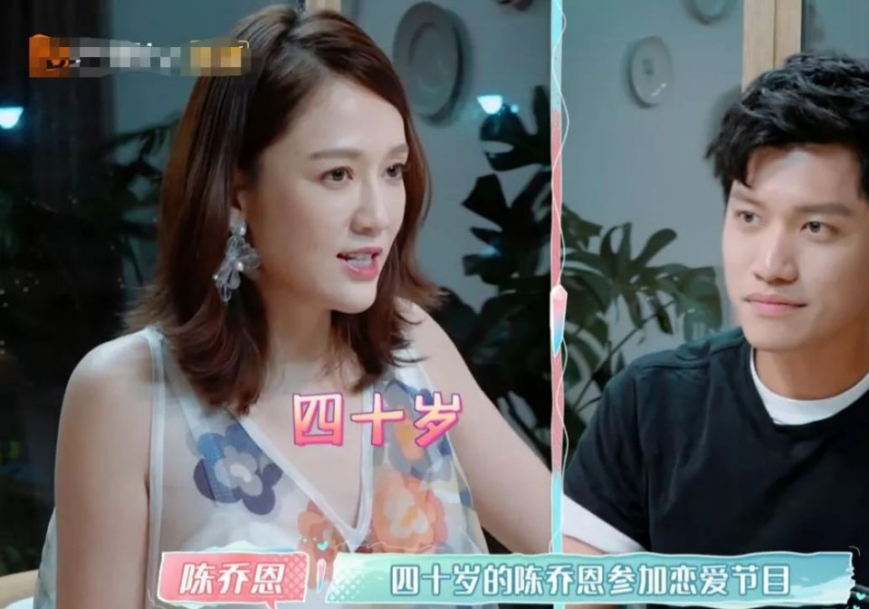
40岁成了陈乔恩难以抹去的标签，和她有关的新闻几乎都离不开这个数字：
“40岁的陈乔恩参加恋爱节目”，
“40岁的陈乔恩去了哪里”，
“40岁的陈乔恩……”
除了年龄，长相、身材也在讨论之中，确切来讲是群嘲。
因为身材走样，陈乔恩被骂“又老又肥”，被叫“陈阿姨”，被批“扮嫩”。
陈乔恩不是第一个遭遇这种艰难处境的女艺人。
在中国，越来越多的女艺人或者职场女性，面临年龄这道坎儿。
海清曾在某影展上表示，到了这个年纪，很多女演员面临没戏拍的尴尬，呼吁市场多给中生代女演员一些机会。
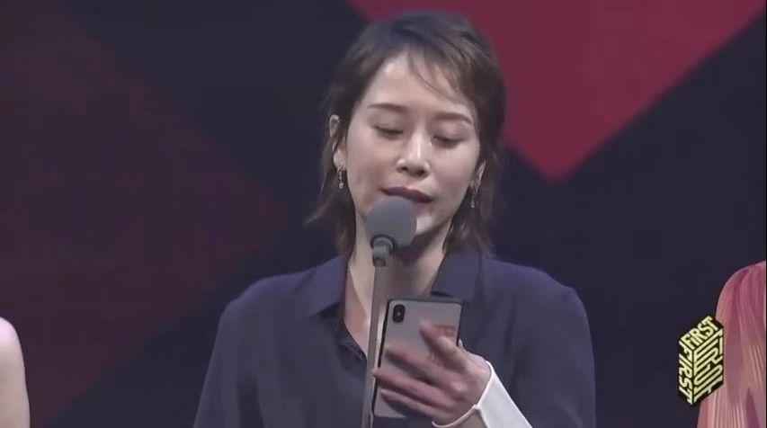
无皱纹的冻龄，仿佛是国人公认对于美的追求。
在这种标杆下，“少女感”成了关键词，成了无数女性努力追求的目标。
好像只有年轻才是对女人最大的赞美。
刚复工的赵丽颖因为一组剧透照而被diss，说生完孩子的她胸部下垂，肩厚腰粗，毫无少女感，赶紧回家奶孩子吧。
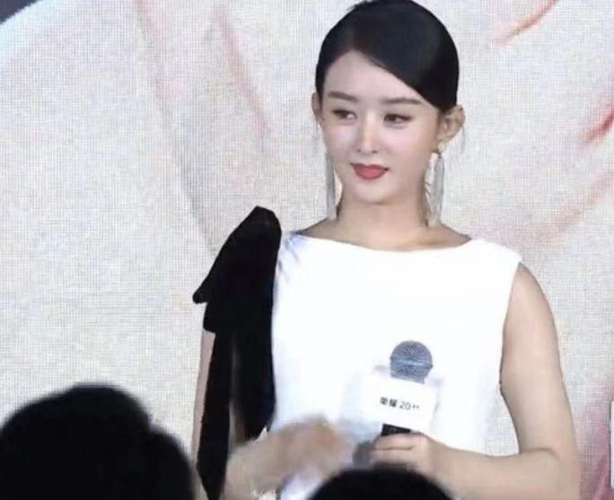
难怪有人说，中国女艺人在剧里只有少女和老太太两种状态。
观众不认可，市场行不通，编剧导演看不上，所以，她们不敢老，也不能老。
相较于女艺人们的苦苦挣扎，大家对男艺人的宽容度就高多了。
胖了，像黄磊，是有烟火气，甚至有些可爱；
老了，像张嘉译，是有男人味，成熟稳重；
有了孩子，是成长是积淀。
年龄于他们而言，不过是个数字而已，新闻里也极少看见有人会在男明星前面加上40岁的谁谁谁、50岁的谁谁谁。
女艺人作为公众人物，让我们更直观地看到了这个社会对女性的苛责和恶意有多深。
03
是什么让中国女人如此怕衰老？
为什么社会不能接受女性衰老？又是什么让女人如此怕老呢？
或许，我们可以从更深层次的需求看出一些端倪。
今年，《婚姻与家庭》杂志曾做过一个关于年龄焦虑的调查，参与者9成以上为女性。
结果显示，66.5%的受访者表示曾感受过年龄增长所带来的焦虑。
主要原因有三：
- 第一，怕失去爱。

在她们的经验里，年轻意味着美丽，美丽就意味着有人爱。如果老了、不漂亮了，也就不会有人爱了。

于是，拼尽全力，试图让青春永驻。
- 第二，怕成为年轻人不屑的那种低素质大妈。

正如前面所提到的，大妈被妖魔化了，本来是每个女人必经的阶段，却成了大多数女人最不想成为的样子。
- 第三，怕年纪大了影响生育。

她们从小被教育生孩子要趁早，晚了对自己和孩子都不好，晚了就没有精力照顾孩子了。
我们不妨一起来仔细来看看这些“怕”背后到底是什么。
- 怕失去爱，其实，更多的是怕失去伴侣的爱。
由于历史、文化、经济等原因，在很长一段时间里，女性的价值都被男性所定义。
找个好男人嫁了，为其传宗接代，即是一个女人毕生的意义所在。
所以，年轻也好，貌美也罢，都是男性的要求和标准。唯有满足这些要求，女人才是有价值的，才是值得被爱的。
可如今，这样的文化糟粕早已失去了生存的土壤。
男女日趋平等，女性经济独立，自尊、自信、自立、自强成为越来越多女性的精神内核，自我价值的体现更加多元化，也有了更多的话语权和选择权。
可以自己争取心中所爱，寻求平等之爱，而非依附于他人。
- 怕成为年轻人不屑的那种低素质大妈。
为什么大妈就是低素质的？何时起，大妈成了一个贬义词？这些误解和污名更多来自媒体和影视的宣传和丑化。
影视作品中，年轻漂亮的女性是小公主、小甜心，可以甜甜地谈恋爱、无限地被宠爱。
而上了年纪的女性则被刻画成难缠的、不明事理的老妇人，下场凄惨。
媒体鼓吹少女感，要是哪个女神老了，就会被取笑，王祖贤、钟丽缇都曾被恶意攻击过。
广告极力渲染衰老的可怕，夸大产品的抗衰老效果……
- 不少女人怕年纪大了影响生育。
为什么会有这种担心？根源来自社会的期待和家庭的教育。
在很多家庭中，生育仍被当做女性的重要价值之一。
“如果不生孩子，女人的人生就不完整”，所以才会有早晚都是生，不如早点生的说法。
即便有些人内心并不认同这种说法，但因为大家都这么认为，那肯定是对的。
于是，强行内化于心，必须生孩子。
可现在确实不想生，于是就陷入了矛盾之中。
传统观念、社会环境、媒体推动，共同加剧了社会对女性衰老的偏见，使女性在实践中不断内化于心，愈发束缚自我。
04
接纳和允许，是唯一正确的出路
可是，衰老是自然规律，也是生命发展的必然。
我们要做的不是掩饰，而是从真心接纳。
这种接纳自然是不易的，需要多方面的合力，既包括女性对自我的接纳，也包括社会对女性的接纳。
每个年龄段都有其独特的美。
少女有青春的容颜，熟女也有岁月沉淀的智慧；年轻有无所畏惧的勇气，中年亦有成熟稳重的定力……
能够允许每个年纪都有自己的姿态，这是对生命的尊重，也是对自我的包容和接纳。
当然，这并不是说，女性不应该追求年轻和美丽，而是能在顺应自然的基础上选择更加多元的年轻，
可以是心态的年轻，如不断创新，尝试新的兴趣爱好；
可以是内在的美丽，如终身学习，不断增长智慧之美。
这件事并非是一个人对抗全世界的战斗，而需要社会给予女性更多的包容和支持。
比如：
对女性角色期待的更迭、价值评价体系的多元化、家庭职场的支持、舆论导向的调整等等。
只有整个社会形成了正向、包容的氛围，
真正允许女性自由选择生活的姿态，
她们才能够真正有自信去面对衰老，进而自由选择老去的方式，让生命变得更加自由，让人生变得更精彩。
而实现这一点，人人都有责任，无论你是男人还是女人。
愿每一个看到这篇文章的你，都能善待身边的每一位女性，包括你自己。

